Curso Programação Web – Intermediário
Anotações e resumo feito por Thales Garcia Costa

Módulo 1 → REACT.JS

Conceito de React, Instalação e ambiente e JSX

Arquitetura MVC é composta por 3 camadas: model, view e controller

Model → é responsável pela manipulação dos dados: leitura, escrita e validação dos dados

View → camada de interação com o usuário, fazendo apenas a exibição dos dados por meio de html ou xml

Controller → camada responsável por receber todas as requisições do usuário, seus métodos “actions” controlam qual model usar e qual view mostrar ao usuário

O React é uma biblioteca usada para criação de interfaces de usuário eficientes e reaproveitáveis.

É possível incluir o React no projeto web adicionando as tags de inclusão de scripts de CDN (Content Delivery Network ou rede de entrega de conteúdo)

Links de desenvolvimento: O link de desenvolvimento tem seu código exposto, e é facilmente visualizado em um navegador
Link de produção: O link de produção tem seu código embaralhado e reduzido (minify), aumentando a segurança do seu projeto

toolchain = Conjunto de ferramentas

Para criar um projeto com React vamos precisar:

1. Instalar o NODE: https://nodejs.org/pt-br

2. Abrir prompt de comandos e digitar: npx create-react-app nome-do-projeto

3. Precisamos executar dois comandos: cd meu-projeto e npm start

Após isso, irá ser criado uma estrutura de pastas e arquivos{
node_modules = pasta que contém os módulos do Node necessários para execução do projeto
public e src = pasta que mantém os arquivos que fazem parte do projeto
demais arquivos = configuração do projeto para versionamento de código e do aplicativo
}

O JSX (JavaScript eXtension) é uma linguagem introduzida pelo React.js que une o melhor do HTML e do JavaScript, funcionando como uma extensão de sintaxe para o JavaScript

O JSX não será interpretado pelo navegador, é preciso usar um transpiler como o Babel, que irá transformar o JSX em código JavaScript.

Renderizando elementos

Grande vantagem do React.js é em renderizar a aplicação de forma otimizada e com economia de recursos.

O ReactDOM tem uma grande diferença sobre o DOM normal, pois ele é otimizado para ser leve e rápido, modificando apenas o que precisa ser alterado, por mais que todo o elemento esteja sendo renderizado.

Componentes e props

Ao desenvolvermos com React, utilizamos componentes para dividir a interface em diversas partes independentes que podem ser reutilizadas e tratadas de forma isolada. Assim, não precisamos criar componentes únicos e complexos: mantemos cada componente simples com a responsabilidade de fazer uma única coisa bem feita e criamos interfaces ricas e complexas ao combinar os componentes menores.
Em React, temos dois tipos diferentes de componentes: os componentes funcionais e os componentes de classe. Vamos entender cada um deles.

Componentes funcionais

Os componentes funcionais são chamados assim por que são basicamente funções JavaScript. Eles têm como objetivo receber um único argumento de objeto “props” (de propriedade) como argumento, retornando um elemento React.

Componentes de classe

Os componentes de classe, como o próprio nome sugere, criam componentes usando a estrutura de classes.

Dividindo o código

Code-splitting, ou divisão de código é ama técnica usada que separa o código em arquivos diferentes em partes menores e reaproveitáveis em outras partes do projeto

Apps.js = contém toda a estrutura do aplicativo em si, como imagens, CSS e estrutura dos componentes, exportando toda a aplicação ao final.

Index.js = possui sua configuração mais básica, importando todos os módulos necessários (React e ReactDOM), o arquivo .css e o aplicativo, usando uma renderização simples do App como componente para ser construído no elemento principal do HTML

State e ciclo de vida

Para inicializarmos o estado inicial de um componente de classe, fazemos a definição no método construtor e para acessar o estado usamos this.state.

Além dos states, as classes possuem métodos padronizados que são invocados em cada momento de sua mudança de estado.
Constructor() Método construtor da classe, onde criamos os atributos do state e colocamos sempre o super(props).
ComponentDidMount() Método executado quando o componente termina sua montagem. Significa, literalmente, “componente montou”.
ComponentWillUnmount() Método executado quando o componente for removido. Significa, literalmente, “componente irá desmontar”.
Render() Método executado para renderizar o componente.
Tick() Método normal criado para a classe, que está sendo invocado pela classe componentDidMount()

Renderização condicional

Retorno do elemento: forma mais simples de realizar uma renderização condicional. Consiste em criarmos componentes de função ou classe diferentes.
Então podemos criar outro componente de função que usa esses componentes, de forma condicional

O uso de variável de elemento para renderização condicional funciona de forma semelhante ao primeiro tipo. A diferença é que em vez de usarmos retorno de componentes funcionais, armazenamos os elementos em variáveis

Lógica condicional inline

A lógica condicional inline é um pouco mais complexa, pois mistura o código JavaScript entre chaves com o componente.
Nessa estrutura, o componente inteiro funciona como uma expressão, portanto, uma condição.
{
unreadMessages.length > 0 &&
<h2>
You have {unreadMessages.length} unread messages
</h2>
}

Listas e chaves

No JavaScript, tanto o forEach quanto o map são métodos de objetos iteráveis. Isso significa que quando criamos objetos iteráveis (arrays), eles passam a ter esse método embutido. Então, como a variável do array vira um objeto, basta colocar um ponto seguido da função forEach() ou map().

Porém, há uma diferença crucial entre estes dois métodos: o map() pode retornar um resultado de sua função de call-back, já o forEach() não consegue.
sempre que estivermos trabalhando com listas, precisamos criar um “id” para os elementos.

Bibliotecas Flux e Redux

State é um atributo de classe que dita seu estado. Se o seu conteúdo mudar, todo componente que usa o seu dado também será alterado (renderizado) novamente.

Além do state, as classes possuem métodos padronizados que são invocados em cada momento de sua mudança de estado.

Assim que a variável state tem seu valor alterado, ele automaticamente renderiza o componente invocando o método render novamente.

Este processo de ciclo de vida dos componentes React e do objeto state possibilitam a criação de códigos limpos, simples e robustos.

Store
passa a ser o único local onde temos que armazenar qualquer dado da aplicação, sendo visível por todos os componentes. Com isso, a arquitetura da aplicação e administração dos dados fica muito mais simples e centralizada

O Flux é uma biblioteca muito robusta, mas possui uma certa complexidade de implementação. Isso porque permite que tenhamos mais de um store no projeto, além de ser necessário implementar um dispatcher para controlar seu conteúdo.

Para simplificar o uso do Flux e sua implementação nos projetos, a comunidade de desenvolvedores realizou algumas alterações estruturais, criando, assim, uma outra versão dessa biblioteca: o Redux.

Reducers
Cada ação tem um reducer, que é responsável por receber a ação e executar a atualização para cada valor em store. Na prática, cada valor em store precisa ter seu próprio reducer.

Actions
As actions são responsáveis por requisitar algo para um reducer. Elas devem ser sempre funções puras, o que significa que elas devem apenas enviar os dados ao reducer, nada além disso.

State
Toda e qualquer informação da View é armazenada em um único objeto global chamado state. Dessa forma, cada componente é manualmente amarrado à uma ou mais variáveis do estado e, dessa forma, sempre que essas informações sofrerem alteração, o componente é atualizado recebendo as novas propriedades.

Instalação Redux e integração com React

Para usarmos o Redux precisamos rodar o seguinte comando no terminal:

npm install react-redux

Com o redux instalado, podemos iniciar um novo projeto com o comando do React, mas dessa vez podemos adicionar um template de código com o Redux incorporado:

npx create-react-app app2 --template redux

Após isso, já podemos rodar o npm start e iniciar o projeto

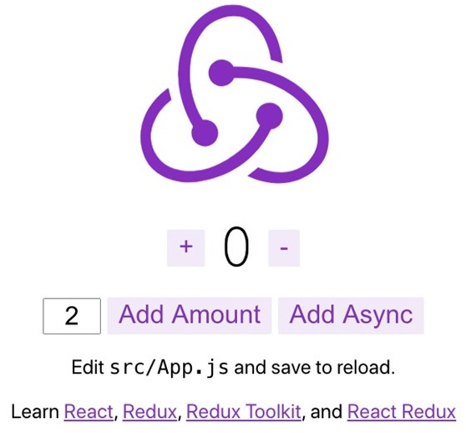

Vamos construir um aplicativo do zero para que você aprenda a fazer a integração do Redux com o React. E para isso, volte ao terminal e saia do diretório do projeto "app2" que criamos, usando o comando "cd ..".

Vamos criar um novo aplicativo React puro com o comando:

npx create-react-app app3

Entre na pasta:

cd app3

package.json {
Nesse arquivo contém todo o pacote (package) de dependências que existem no projeto, como as bibliotecas utilizadas e suas versões mínimas, estruturadas em formato JSON
}

Iniciar o projeto com:

npm start

Modificação do layout

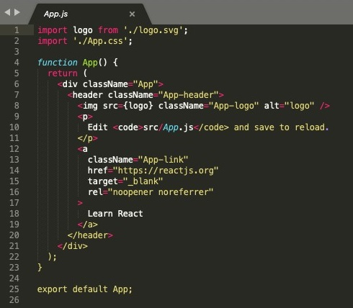
Abra o arquivo App.js:

Substitua da linhas 6 até a 21 pelo seguinte código:

<div className="App" style={{ paddingTop: '10px' }}>

<h2>App3: React com Redux</h2>
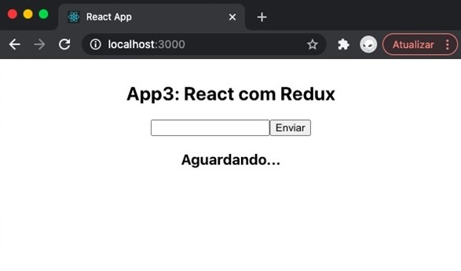
<input type='text' />

<button>

Enviar

</button>

<h3>Aguardando...</h3>

</div>

Instalação Redux no Projeto React

Agora vamos instalar as biblotecas, Redux e React-Redux com o seguinte comando:

npm i -D redux react-redux

Criação da Store, dos Reducers, da Action, da Action Creator e do Provider

Vamos fazer a criação da Store neste momento. Para começar, crie uma pasta chamada "store" dentro da pasta "src" do projeto, em seguida crie um arquivo chamado "index.js" com o conteúdo abaixo:
import { createStore } from 'redux';

import { Reducers } from '../reducers';

export const Store = createStore(Reducers);

Com o store criado, vamos criar agora os reducers, que são as "funções puras" que podem acessar e alterar o conteúdo dessa store.
Para criar o nosso arquivo de reducer, crie uma nova pasta na raiz da pasta "src" chamada "reducers", em seguida crie um arquivo chamado "index.js".

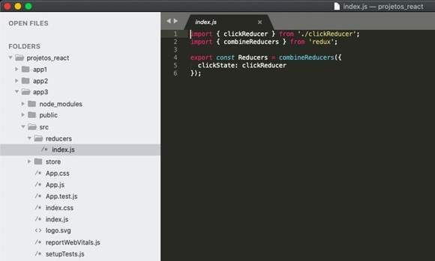

import { clickReducer } from './clickReducer';

import { combineReducers } from 'redux';

export const Reducers = combineReducers({

clickState: clickReducer

});

Cada nome contido no Reducer é um estado que a aplicação estará acessando, enquanto seu valor será o Reducer, ou seja, a função pura que irá prover o dado. Nesse caso, "cilckState" é o estado e "clickReducer" é a função pura de Reducer que iremos criar agora.

Crie um novo arquivo chamado clickReducer.js na pasta reducers

const initialState = {

newValue: ''

};

export const clickReducer = (state = initialState, action) => {

switch (action.type) {

case 'CLICK_UPDATE_VALUE':

return {

...state,

newValue: action.newValue

};

default:

return state;

}

};

Criamos na função switch apenas a opção "CLICK_UPDATE_VALUE" para a propriedade "type" do parâmetro "action" (action.type), e uma opção default que retorna o próprio valor. Ao ser acionado, irá executar a Action em CLICK_UPDATE_VALUE, caso contrário, apenas retorna seu valor sem alteração.

Na linha 8 usamos o operador "spread" (espalhar) do JavaScript, representado por 3 pontos seguidos. Como state uma varável única e precisamos acesar um valor específico, usamos este operador para separar e espalhar seus valores.

Agora vamos voltar para a raiz da pasta "src" e criar uma nova pasta chamada "actions". Dentro dela vamos criar um novo arquivo chamado "index.js", com o seguinte conteúdo:

export const clickButton = value => ({
type: 'CLICK_UPDATE_VALUE',
newValue: value
});

Essa função simples é chamada de "Action Creator" e é responsável por criar e retornar um objeto "action", que, ao ser disparado, irá comunicar ao Reducer que o type é "CLICK_UPDATE_VALUE", além do valor "newValue: value" que deverá ser atualizado na Store.
Vamos separar em um arquivo diferente os types (Actions Types). Portanto, nessa mesma pasta "actions", vamos criar um novo arquivo com o nome "actionTypes.js", com o seguinte conteúdo:

export const CLICK_UPDATE_VALUE = 'CLICK_UPDATE_VALUE';

Agora temos que importar este arquivo de tipos no arquivo "src/reducers/clickReducer.js". No arquivo "clickReducer.js", realizamos a importação do arquivo ActionType.js (linha 1) e a substituição da string no "case" para o objeto da ActionType (linha 8).

Vamos fazer o mesmo no arquivo "src/actions/index.js", importando o arquivo "actionType" (linha 1) e substituindo o texto pelo objeto da ActionType (linha 4)

Para conectarmos a aplicação e acessar os dados no Store, precisamos alterar o arquivo "index.js" principal, localizado em "src".

Para isso, precisamos fazer as seguintes alterações:

1. Importação da biblioteca “react-redux”, na linha 6

2. Importação da Stores que criamos, na linha 7

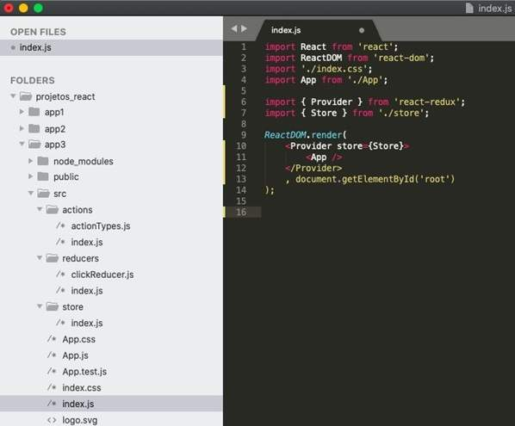
3. Envolver o componente do aplicativo com o componente “Provider”, passsando nosso “store” para a aplicação, nas linhas 10 e 12

